Documentation technique Gestion de tâches
Jason Schneider

05.06.2020

Table des matières
1 Introduction 3
2 Base de données 3
2.1 Objectif 3
2.2 Dictionnaire de données 3
2.3 MCD 3
3 Application 4
3.1 Objectif 4
3.2 Structure 4
3.2.1 Package nugget 5
3.3 Schéma de classe 6
3.4 Base de donnée application 7
3.4.1 Création 7
3.4.2 Interaction 7
3.5 Interface utilisateur 8
3.6 Liste 9
3.6.1 Affichages des listes 9
3.6.2 ajouter une liste 9
3.6.3 Modifier nom liste 10
3.6.4 Suppression liste 10
3.7 Tâche 10
3.7.1 Tâche réaliser 10
3.7.2 Priorité 11
3.7.3 Trie des tâches 11
3.7.4 Commentaire 12
3.7.5 Comptage des tâches 12
3.8 Fonctionnalités générales 12
3.8.1 Drag & Drop 12
3.8.2 Application portable 12

Introduction
Gestion de Tâches est une application permettant d’organiser des tâches dans des listes pour une meilleur organisation des travaux à réaliser. Les données de l’application sont stocké sur une base de données local.L’application est portable ne requiert aucune installation pour fonctionner.
Cette application est composé de 2 éléments
- Une base de donnée SQLite
- Une application C# WPF
Ce document vas décrire les différentes fonctionnalité et leur fonctionnements.

Base de données

Objectif
La base de donnée servira à enregistrer toutes les tâches et liste entré par l’utilisateur. La base de données est locale cela permet de ne pas utiliser de serveur pour son stockage. L’application utilise du SQLite pour pouvoir créer et interagir avec la base de donnée.

Dictionnaire de données
Le dictionnaire de donnée décrit les différents attributs de la base de données.
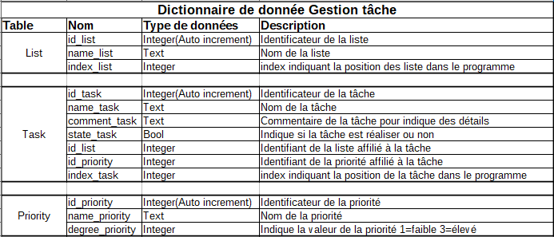

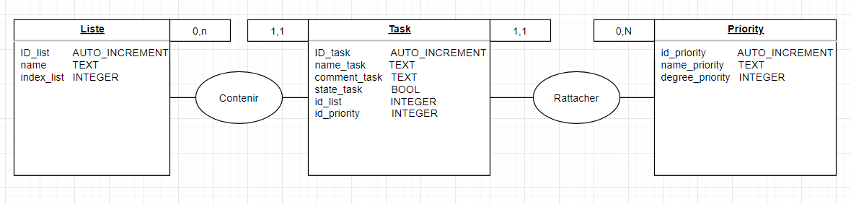
MCD

Application

Objectif
L’objectif de l’application est le suivi de réalisation de tâches contenu dans des liste. De nouvelle liste et tâches peuvent être ajouté dans le programme. Ces informations sont stocké sur une base de données locale.

Structure
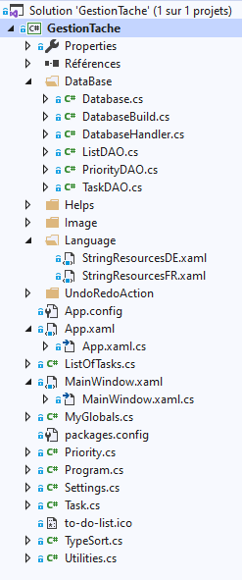
1.Connexion base de donnée
2.Contient les chaînes de caractères pour construire la base
3.Interaction avec la base de donnée
4.Interactions avec la table List
5.Interaction avec la table Priority
6.Interaction avec la table Task
7.Fichiers d’aides
8.Images de l’application
9.Fichier pour le texte allemand
10.Fichier pour le texte français
11.Classe représentant une liste
12.Fenêtre principal du programme
13.Variables static du programme
14.Classe représentant une priorité d’une tâche
15.Fichier se lançant au démmarage qui permet d’inclure les dépendance au .exe du programme
16.Classe représentant une tâche
17.Icône du programme
18.Classe représentant les type de trie des tâches
19.Classe contenant des méthodes static

1.
2.
3.
4.
5.
6.
7.
8.
9.
10.
11.
12.
13.
14.
15.
16.
17.
18.
19.

Package nugget
- EntityFramework v6.4.4
- gong-wpf-dragdrop v2.2.0
- GuiLabs.Undo v1.0.2
- System.Data.SQLite v1.0.113.1
- System.Data.SQLite.Core v1.0.113.1
- System.Data.SQLite.EF6 v1.0.113
- System.Data.SQLite.Linq v1.0.113
adiohouwhoawhpdahipwa
gong-wpf-dragdrop est un package qui permet d’implémenter un drag and drop aux listbox
GuiLab pour ctrl+z
Les package SQLite perrmette à l’application d’utiliser SQLite pour la base de donnée

Schéma de classe
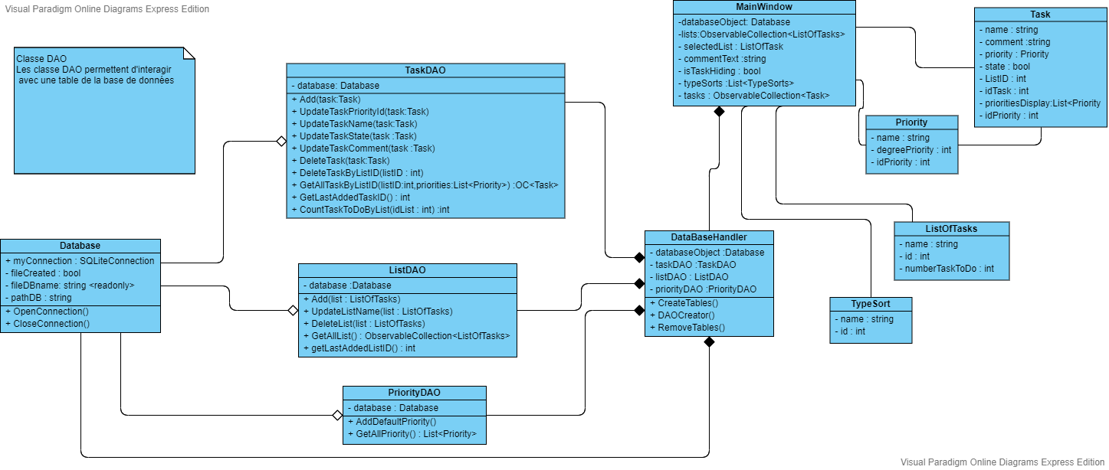

Base de donnée application
L’application n’a besoin d’aucune application tier pour gérer la base de donné .Elle gère tout de la création à l’interaction.Vus que l’application utilise une base de donnée local SQLite, elle ne requiert aucun serveur pour fonctionner.

Création
La création de la base de donnée se déroule durant le démarrage de l’application. Une première vérification sera faite dans le constructeur de Database, si un fichier nommé «managementTaskDataBase.db» est déjà présent dans le dossier «AppData» de l’utilisateur. Si aucun fichier n’est trouvé un nouveau fichier est créée.
Maintenant que le fichier est créer, il faut le peuplé avec des tables pour qu’il soit utilisable. Pour ce faire on utilise la classe databaseHandler qui contient la méthode CreateTables() , elle vas ajouter à la base de données les tables List, Task et Priority.
Quand tout cela est effectué la base de données est prête à être utilisé.

Interaction
L’interaction avec la base de données passe principalement par la classe DatabaseHandler. Elle contient les initialisation des classe DAO et elle est lié à la base de donnée par le biais de la classe Database.
Les classe DAO permette d’interagir avec une table de la base de donnée. Elles ont principalement des méthode pour ajouter , obtenir et modifier des données sur la table.
Par exemple si on veut ajouter une nouvelle tâche on utilise le code suivant :
MyGlobals.databaseHandler.TaskDAO.Add(Task newTask);

Interface utilisateur
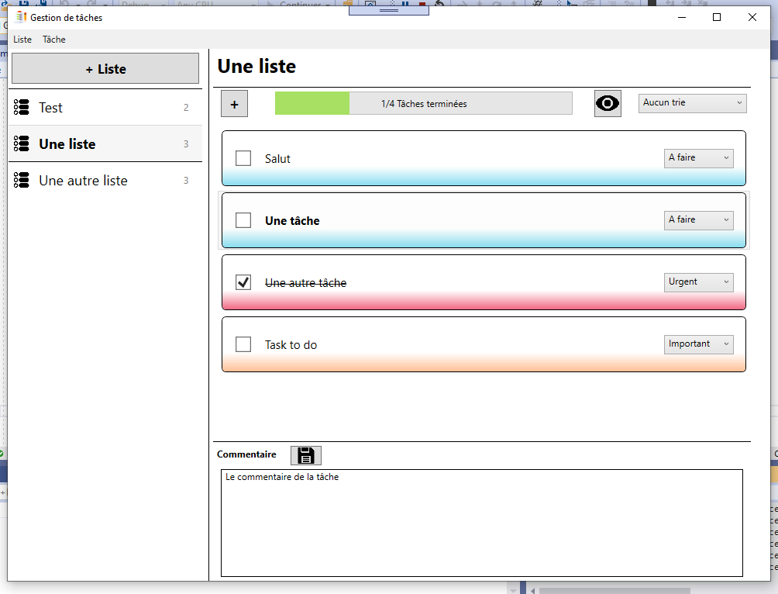
L’affichage est composé de 3 partie distincte.
1
2
3
1. L’affichage des listes
L’affichage des listes est composé d’un bouton permettant l’ajout d’une nouvelle liste et un listbox contenant toute les liste de la base de donnée.

2. L’affichage des tâches

3. Le commentaire de la tâche

Liste

Affichages des listes
Pour l’affichage des liste on utilise une listbox, l’avantages d’utiliser ce contrôle c’est le fait que l’on lie la liste de liste «lists», quand on ajoute ou modifie une donnée de cette liste l’affichage de la listbox est directement mis à jour. Les listboxitem de la listbox ont un affichage défini pour présenter les valeurs de la liste d’une façon correcte.
Au lancement du programme on vas chercher toute les liste de la base de données et les attribué à la variable «lists».
Une autre chose imporante dans l’affichage mais qui n’est pas visuelle. La plupart des actions réaliser sur la base de donné par une liste ou que ce soit par une tâche requiert un id données par la base de données. Le problème c’est la générations des affichages des liste ou des tâches sont fait par leur listbox grâce aux données binder . Quand on veut réaliser une action à partir d’un textbox contenu dans une listbox on peut pas savoir à quelle tâche ou liste elle appartient. Pour palier ce problème on attribue à chaque contrôle un tag qui est l’id de la liste ou tâche affilié.
Quand une action est réaliser à partir d’un contrôle lier à une tâche les lignes de codes suivantes sont généralement utilisé :
for (int i = 0; i < lists.Count; i++){
if (tag == lists[i].ID)
{
actions à effectuer…
break ;
}
}

ajouter une liste
L’ajout d’une liste occurre au moment ou le bouton «+ Liste» est cliqué , le menuItem «ajouter liste» est ussi une autre possibilité.
Ces deux événements font ensuite appel à la méthode AddList(). Cette méthode vas tout d’abord ajouter une liste par défaut sur la base de données.
ListOfTasks list = new ListOfTasks("NewList",lists.Count);
MyGlobals.databaseHandler.ListDAO.Add(list);
La liste n’est pas encore ajouter dans «lists» pour l’afficher dans la listbox, il faut d’abord récupérer l’id qui à été attribuer automatiquement par la base de donné .
list.ID = MyGlobals.databaseHandler.ListDAO.getLastAddedListID();
Cela permettra la modification de ses données sur la base.
Après cela le titre de la liste rentre en mode édition pour permettre à l’utilisateur de modifier le nom de la liste après son ajout.

Modifier nom liste
L’édition du nom de la liste peut se lancer de plusieurs façons , par le menu liste , le menu contextuel de la liste et après l’ajout d’une liste.
Pour l’édition du nom d’une liste il faut comprendre quelque chose d’important le textblock qui contient le nom de la liste à un jumeau, une textbox superposé au dessus du texblock. Cette textbox à les mêmes paramètres de disposition que son jumeau mais elle invisible.Quand on veut éditer le nom d’une liste on vas rendre la textbox visible, l’utilisateur peut ensuite modifier le nom dans la textbox.
Quand il a terminé l’utilisateur peut appuyer sur la touche enter ou cliquer en dehors de la liste sélectionner. Cela aura pour effet de rendre la textbox invisible et vu que les données sont binder le nouveau sera changer dans lists. Il ne reste plus qu’a enregistrer le nouveau nom sur la base de donnée , ces actions sont réaliser par la méthode ListNameEndEdtion().

Suppression liste
La suppression liste peut se lancer de plusieurs façons , par le menu liste et le menu contextuel de la liste
Ces événements appel la méthode DeleteList() qui vas d’abord afficher un message à l’utilisateur lui demandant si il veut vraiment supprimer cette liste parce que cela entraînera la suppression des tâches lié à celle ci.
Si l’utilisateur accepte, la suppression de la liste et des tâches liés sur la base de données est enclenché.
MyGlobals.databaseHandler.ListDAO.DeleteList(lists[i]);
MyGlobals.databaseHandler.TaskDAO.DeleteTasksByListID(lists[i].ID);
Ensuite la liste est retiré de lists.

Tâche
Normalement l’affichage des tâches,l’ajout,la modification et la suppression suit pratiquement la même logique que pour les listes il y a juste les variables et les méthode qui change.
L’affichage diffère aussi légèrement vus qu’en faite on charge une nouvelle liste de tâches de la base de données d’après l’id de la liste sélectionner par l’utilisateur.

Tâche réaliser
Pour symboliser l’état de réalisation d’une tâche on utilise une checkbox, si elle est cocher cela veut dire que la tâche est réaliser.
Quand la checkbox est cocher ou décocher la méthode checkboxAction() est appelé cette méthode vas simplement mettre à jour l’état de la tâche sur la base de données.

L’état de réalisation de la tâche est importante aussi dans une autre focntionnalité qui est le masquage des tâches réalisées.Quand le bouton de masquage est appuyé on vas mettre la variable isTaskHindig en true ce qui déclenchera un dataTrigger dans le xaml qui vas collapser le listboxItem des tâche ,elles seront encore présente dans la listbox mais seront comme invisible
<Style.Triggers>
<MultiDataTrigger>
<MultiDataTrigger.Conditions>
<Condition Binding="{Binding State}" Value="true"/>
<Condition Binding="{Binding Path=IsTaskHiding , RelativeSource={RelativeSource Mode=FindAncestor, AncestorType=Window}}" Value="true"/>
</MultiDataTrigger.Conditions>
<Setter Property="Visibility" Value="Collapsed"/>
</MultiDataTrigger>
</Style.Triggers>
Une méthode similaire est aussi utiliser pour le barrage du texte des tâches réaliser.

Priorité
Chaque tâches à une priorité qui sont affiché par ordre d’urgence :
- A faire degrés:1 couleur:bleu
- important degrés:2 couleur:orange
- Urgent degrés:3 couleur:rouge
Le degré d’une priorité est important lors du trie des tâches.
Cette priorité peut être changé avec la combo box de la tâche. Quand sa sélection est changé on vas attribué à la tâche une nouvelle priorité et changer la priorité de la tâche sur la base de donnée.
Les priorité ont aussi une incidence sur l’affichage des tâches,selon sa priorité la couleur d’arrière plan de la listbox item changera.Pour ce faire on utilise un dataTrigger sur le listboxitem de la listbox des tâches.

Trie des tâches
Pour le trie des tâches c’est enclenché lorsque l’utilisateur choisis un trie dans la combo box de trie.
Les différents type de trie :
- Aucun trie (trie les tâches par leur index)
- Les moins urgents (trie les tâches par leur degrés de priorité ascendant)
- Les plus urgents (trie les tâches par leur degrés de priorité ascendant)
- Déjà réaliser (trie les tâches et affiche en premier celle étant déjà réalisé)
- Non réaliser (trie les tâches et affiche en premier celle qui ne sont pas réaliser)

Concrètement le trie des tâches est effectué par la méthode SortingTasks() de Utilities. Cette méthode effectuera un trie «Bubble Sort» sur la liste Tasks qui contient toutes les tâches de la liste sélectionner. Le fait de déplacer les tâches dans la liste influera directement l’affichage de la listbox.
Un trie est aussi réaliser à certain autre moment dans le programme :
- Après l’ajout d’une tâche
- Sélection d’une nouvelle liste
- Changement de l’état d’une tâche
- Changement de la priorité d’une tâche
- A l’ajout d’une nouvelle tâche

Commentaire
Le commentaire d’une tâche peut être éditer par l’utilisateur ce qui peut lui permettre de mettre des informations en plus sur un tâche.
Pour pouvoir éditer un commentaire il faut tout d’abord qu’une tâche soit sélectionner pour permettre l’affichage de la section commentaire avec les infos chargé à partir de la tâche.Ensuite il est possible de rentrer en mode édition en double cliquant sur le textblock du commentaire.
Le mode édition utilise la même technique que la modification des titres des tâches et des listes. Un textbox jumeaux est rendu visible quand on rentre en mode édition.
Ce textbox est un peu spécial, il permet d’aller à la ligne et de faire un texte avec plus de ligne que la hauteur du contrôle en affichant une scrollbar.
Pour terminer l’édition il faut appuyer sur le bouton de sauvegarde pour que les changements soit sauvegarder sur la base de donnée. Si le bouton n’est pas appuyé aucun changement ne sera sauvegarder.

Comptage des tâches
Il existe deux formes de comptage des tâches dans l’application
La première est le comptage des tâches n’étant pas encore réaliser qui est afficher à coté de chaque liste. Pour obtenir ce nombre on fait un premier comptage au lancement l’application qui vas compter sur la base de donnée le nombre de tâches non réaliser de la liste.
D’autre comptage sont effectué à divers endroit du programme avec la méthode ManipulateNumberTaskToDo() qui vas incrémenter ou décrémenter le nombre de la liste lors de l’ajout ou du retrait d’une tâche.
La seconde forme ,compte le nombre de tâche réaliser qui est affiché dans une progressbar qui se remplit d’après ce même nombre.
Pour celui-ci on utilise la méthode TotalTaskUpdate() qui est appelé lorsqu’une liste de tâches est chargé, l’ajout d’une tâche et la suppression.
Cette méthode vas compter les tâches réaliser dans la variable «tasks» et mettre à jour le texte affiché dans la progressbar et son avancement.

Fonctionnalités générales

Drag & Drop
La fonctionnalité drag and drop est implémenter grâce au package nugget adwawd
Cette est utiliser pour le déplacement de liste dans une position de la liste

Application portable

